HOŞ zamanlar geçirmeye Başlıyoruzzz! Çünkü FEN ve TEK. Dersi başlıyor
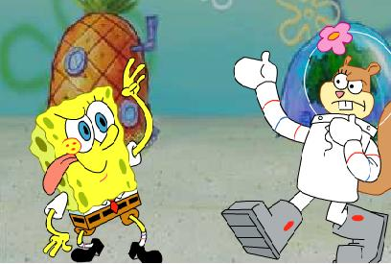

Sünger Bob ve arkadaşları da bizimle beraber olacaklar…(ben de çok seviyorum BOB u ve hala izlerim)

B- KAN DAMARLARI

SORU: Vücudunda bulunan en kısa kemikler hangileriydi?
*Sakın bana çekiç-örs ve üzengi deme!
Çünkü bu kemikler vücudumuzda bulunan en kısa değil, en KÜÇÜK kemiklerdir. Ayrıca bu kemiklerin destek ve hareket sistemiyle bir ilgisi yok. Kulakta bulunurlar ve işitmede rol oynarlar.
ÇEKİÇ-ÖRS-ÜZENGİ kafamızı karıştırmayacak. (Bir deli kuyuya bir taş attı, kafanızı karıştırdı. Şimdi 10 akıllı uğraşıyoruz ama boşa olmasın.)
-Cevap ne? Hadi söyle de ara da kaynamasın soru.
Elbette el ve ayak bileklerindeki kemiklerdir.
Şimdi el bileğine bakmanı istiyorum. Oradaki mor yolları görebiliyor musun?
Geldik konumuza mor renkteki yollara (bu yollardan araba geçmiyor ha!) Yani DAMAR larımıza:
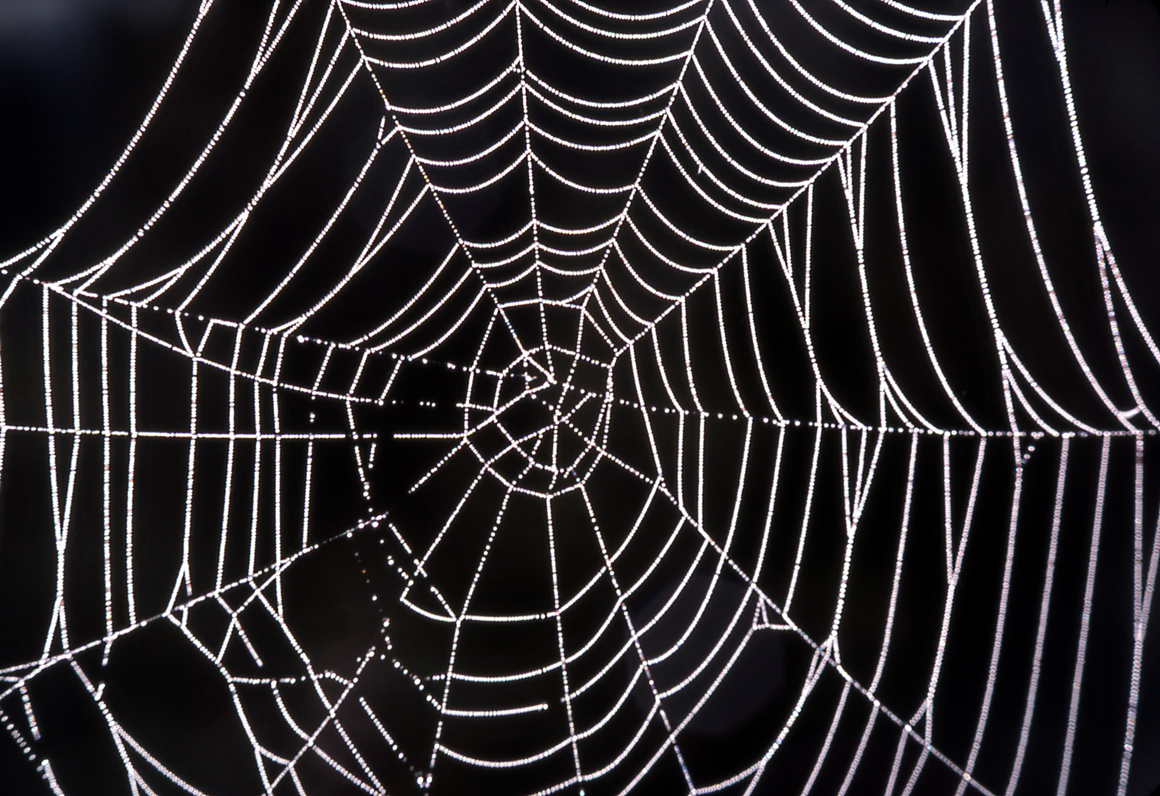
*Kan damarları kan sıvısını vücudumuzun tüm noktalarına ulaştıran mükemmel bir ağ sistemidir.
Vücudumuzdaki damarlar 3 çeşittir.
- Çakıllı yol
- Toprak yol
- Asfalt yol değil elbette.
- Atardamarlar
- Toplardamarlar
- Kılcal damarlar
-Endişelenme hepsi çok kolay. Senin gibi bir fen profesörüne göre ise çocuk oyuncağı (ileride doktor olmayı düşünüyorsan şimdiden öğrenmelisin.)
Damar çeşitlerini öğrendikten sonra gelelim bunları detaylıca öğrenmeye.
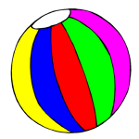
- ATARDAMARLAR: -Ne atıyorlar acaba? Top mu? Elbette hayır. Bi siz atıyorsunuz. Hem de benim nöbetçi öğretmen olduğum günlerde ☺ ☺ ☺ Ben ne yapıyorum? Getirin o topları bakayım……
- Kanımızı kalpten alıp doku ve organlara taşıyan damarlardır.
- En kalın çeperli damarlardır.
- Kan basıncı ve kanın akış hızı atardamarlarda en fazladır.
Temiz kan taşırlar. ÖNEMLİ: Akciğer atardamarı hariç…
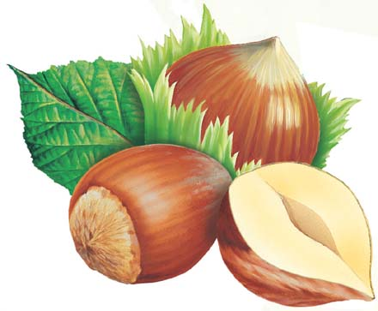
- TOPLARDAMARLAR: (Ne topluyorsa? Fındık mı?) duyuyorum ama….
- Atardamarlar kalbimizden kanı alıp götüren damarlardı. İyi de bu kanın tekrardan kalbe geri gelmesi gerekir değil mi? Kanı vücudumuzdan toplayıp,kalbe geri getiren damarlara toplardamar denir.
- İç yapısında kapakçıklar vardır. (Kanın geri akmasını önlemek için )
- Kan basıncı en düşük damarlardır.
- Kirli kan taşırlar.
-Kirli kan dedim de ne var ki kirli olsun. Hücreler banyo yapıyor da bitleri kanamı karışıyor?
ÖNEMLİ: Akciğer toplardamarı hariç.
(Eyvah bu konuda akciğer damarları başımıza bela olacak sanki!)
-Ağzını bantlarsam görürsün.

3. KILCALDAMARLAR.
Sence kılcal ne demek?
- Kan ve doku hücreleri arasında madde alışverişini gerçekleştirir.
- Kan basıncı toplardamardan fazladır.
- Kan akış hızı en düşüktür (neden acaba?)

DİKKAT
- Kan kalpten çıktıktan sonra;
  - atardamar kılcaldamarlar toplardamar yolunu izleyerek tekrar kalbe döner.
  - Kan basıncı kan kalpten çıktıktan sonra giderek düşer.
  - Kan en hızlı atardamarda, en yavaş kılcal damarda hareket eder.

MOLA

Bir müfettiş akıl hastanesini geziyormuş. Bahçeye gelince delilerin ağaçta asıldığını ama birinin yere yattığını görünce yatana sormuş:
-Neden ağaca çıktılar demiş.
-Armut sanıyorlar kendilerini, diye cevap vermiş deli.
Müfettiş:
-Sen armut değil misin? deyince,
-Hayır ben olgunlaşıp yere düştüm.

*Şimdi sana başımdan geçen bir olayı anlatacağım.
Kaç yaşındaydım bilmiyorum ama bayağı küçüktüm. Annemle köye gitmiştik. Oradaki arkadaşlarla hindiler ile oynamaya başladık. (Valla benim bir suçum yok onlar aklımı çeldiler.) biz onlarla oynadığımızı sanıyoruz onlar ise zarar vereceğimizi sanıyorlardı. Bizi kovalamaya başladılar. Korktuk kaçtık. Ama rahat durduk mu? HAYIR…. Çok hoşumuza gitti ve bizi tekrar kovalasınlar diye tekrar rahatsız ettik hayvancağızları. Boş dururlar mı kovaladılar hemen, herkes koştu bense (minik çelimsiz şey) tam hindilerin ortasında düştüm. Hindilerin arasından annem çıkardı. Çıktım ama dizkapaklarımın üstü kıpkırmızı olmuştu. O zaman öğrendim adının kan olduğunu? Nasıl akıyor nasıl akıyor anlatamam. İşte o gün acı bir deneyimle kanın nasıl olduğunu öğrendim. Her iki diz kapağımdaki izler miras kaldı.
***Sence kan benim öğrendiğim gibi sadece kırmızı bir sıvı mı? İçinde bir şeyler var mı? Varsa neler var?
SORU: Sıvılar sıkıştırılabilir mi?
**Kan kırmızı renkli bir sıvıdır.
SORU: Kan neden kırmızıdır? (Aslında bunun cevabını biliyorsun. Destek ve hareket sisteminde az da olsa değinmiştik.)
- Kan damarlar ile tüm hücrelere ulaşır.
- Yetişkin bir insanda yaklaşık 5 litre kan bulunur.
**Gelelim KANIN YAPISI na…
Kanımızı iki kısımda inceliyoruz.

- KAN HÜCRELERİ
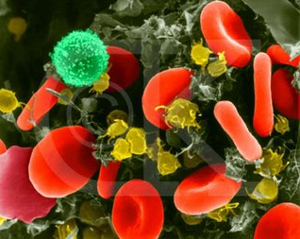

Hemen cevabını çok iyi bildiğin bir soru ile başlayalım:
SORU : Hücre nedir? ☺ ☺ ☺ (Öğretmenin çok kolay sora sora bunu mu buldunuz yani!...Bu denli basit bir soruyu hakaret olarak mı algılasam…) Fındık kurdum benim; elbette bu soru senin için çok kolay ama hücre dedik sorayım dedim.

Kanınızda bulunan hücreler 3 çeşittir:
- Alyuvarlar,
- Akyuvarlar
- Kan pulcukları (trombositler)

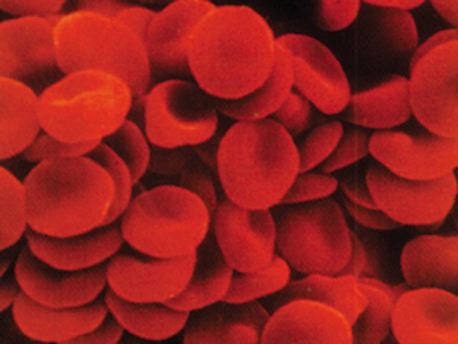
- ALYUVARLAR: Daha ben sana alyuvarlar ile ilgili bir şeyler anlatmadan önce hemen bir soru soracağım? Çünkü cevabı biliyorsun.
SORU: Alyuvar hücreleri nerede üretilir?

***Alyuvar hücrelerinin kırmızı kemik iliğinde üretildiğini destek ve hareket sisteminde kemiğin yapısını incelerken öğrenmiştik. Demek ki alyuvarlar ile ilgili ilk bilgi cepte hazır bekliyor. Şimdi bilmediklerine geçelim.

**********Alyuvarların yapısında kana kırmızı rengi veren hemoglobin bulunur. Bu yüzden kanımız kırmızıdır.
SORU : Bitkilere yeşil renk veren madde hangisiydi?(sakın bana kloroplast deme!!!!!!!!!!!)

*********Alyuvarlar hemoglobin sayesinde hücrelere oksijen taşıyıp, karbondioksiti geri getirirler.
SORU : Oksijen niye gerekliydi?
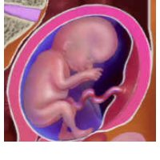
Şimdi seni biraz eski konulara götüreceğim:
-Anne karnında adı altında bir CD izlemiştik. Orada da görmüştün. Bebek doğduğunda göbek kordonuyla doğuyordu. Fakat sonra o kordonu kesiyorduk ve bebek yaşamaya kordonsuz devam ediyordu. Buna benzeyen bir durum alyuvarlarda da var.
**********Alyuvarlar ise, çekirdekli oluşan hücrelerdir. Ama sonradan çekirdeklerini kaybederler.

Göbek kordonundan bahsetmişken;
SORU 1 : Göbek kordonun görevi nedir?
SORU 2 : Göbek kordonu bebek doğduktan sonra neden kesilir?
*****************Alyuvarlar tavla puluna benzerler. (tavla oynamayı hiç sevmem!!!)

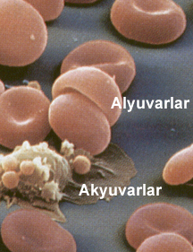
2. AKYUVARLAR
Tekrar soru ile başlayacağım.
SORU 1 : Akyuvar hücreleri nerede üretilir?
Elbette sarı kemik iliğinde. Peki;
SORU 2 : sarı kemik iliğinin akyuvar üretmek dışındaki görevi nedir?
Kopya : SARI-SARI
- Akyuvarlar sarı kemik iliği dışında bir de lenf düğümlerinde üretilirler. Biliyorum soru sırası sende ve bana lenf düğümü ne diye soruyorsun? Anlatacağım ama biraz sonra. SABIRLI OL ACELE ETME. Önce kanın yapısını bitirelim.
- Akyuvarların belli şekilleri yoktur.
- Akyuvarlar vücudumuzun askerleri (mehmetçikleri) dirler. Bizi mikroplara karşı korurlar. Akyuvarların bir kısmı mikropları yutarak yok eder. Bir kısmı ise mikropları öldüren maddeleri salgılarlar.
- Akyuvarlar alyuvarlara göre daha azdırlar ve çekirdekleri vardır.

SORU : Hücrelerinde birden fazla çekirdek bulunan kaslarımız hangi kaslardır.

3-KAN PULCUKLARI (Trombositler)

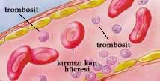
Hindiler yüzünden düşüp her iki diz kapağımı yardığımı anlatmıştım. Şimdi gerisini anlatacağım. (Beni kanlar içinde gören annem söylenmeye başladı. Hiç susar mı? O da öğretmen ve öğretmenleri bilirsin hemen doğruyu anlatmaya başlarlar. Pilleri bitse de sussalar....)
Diz kapaklarımı kahverengi bir sıvıyla sildi. Mikrop öldürücüymüş. Ben adını unuttum sen biliyor musun?

Kopya: Hani alkolün içine iyot atıp da yapmıştık laboratuarda, hatırladın mı?
Minik kuşum; hafızana hayranım. Evet tentürdiyotla sildi annem.
Ama şimdi gıcıklık yapıp hatırlayamayacağını düşündüğüm bir soru soracağım.

****Katı iyoda alkol atıp beklemiştik. Önce iyodu görebiliyorduk. Ama sonra bir de baktık iyot yok olmuş. Bu deney neyin göstergesiydi? Yani bu deneyden hangi sonucu çıkarmıştık? İyot niye kaybolmuştu? (Yollarımı şaşırdı acaba?)
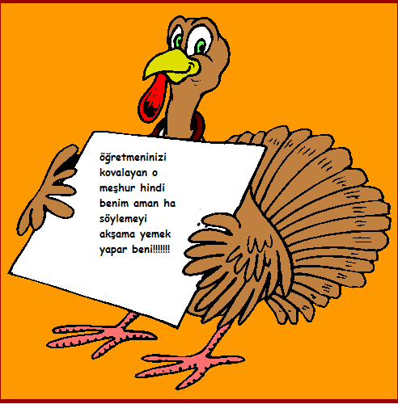
Annem tentürdiyotla yarayı silip mikroplardan arındırdı.

Sonra biraz daha kanadı. Annem bütün kanın akacak ve kansız kalacaksın dedi. Çok korktum ama bir de baktım kan durmuş artık akmıyor. Sence kan neden akmaya devam etmedi?

- Kanın akmasını engelleyip beni kansız kalmaktan kurtaran hücreler kan pulcukları yani diğer adıyla trombositlerdir. Kan pulcukları kanın pıhtılaşmasını sağlar.
- Kırmızı kemik iliğinde üretirler.
- Çok küçük ve çekirdeksizdirler.

B-KAN PLAZMASI(SERUM)
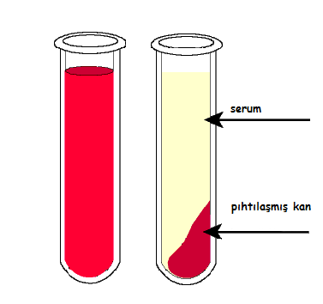

*Kan hücrelerinin içinde bulundukları,sıvı kan plazması(serum)dır.
*Kan plazmasının %90 ı su,%10 u ise protein,yağ ve karbonhidrattan içeren sarı renkli bir sıvıdır.

SORU: Karbonhidrat,protein ve yağ hangi besin grubundadır?

*Plazma,besinleri ve hücrelerde üretilen atık maddeleri ilgili organlara iletir.

KANIN GÖREVLERİ
- Maddelerin taşınmasını sağlar
- Vücut sıcaklığının düzenlenmesinde rol oynar
- Vücuda zarar veren hastalık yapıcı mikropları etkisiz hale getirir.
- Salgı bezlerinin ürettiği hormonları gerekli doku ve organlara taşır.

